- (40%)記算附圖的斜線面積，請使用函式計算圓面積，並利用函數呼叫完成斜線面積計算。

程式要求：
  - 函式需放在main()主程式之後，並加上函式原型的宣告。
  - 使用 cmath 的 M_PI 常數、pow函數。
  - 只能有一個計算圓面積的函數area(參數為半徑)。
  - 讓使用者可輸入r1、r2。

測試資料：讓使用者可輸入r1、r2。例如輸入r1=10.25、r2=7.5。
面積為209.21。

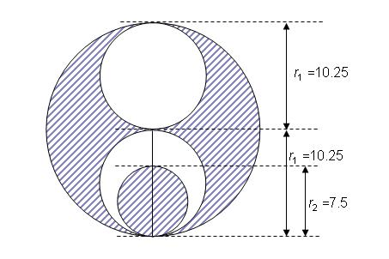

- (30%)Fibonacci 函數的定義如下:
0 , if n=0
F(n) = 1 , if n=1
F(n-1)+F(n-2) , if n>=2

試寫一遞迴程式，來計算F(n)，n由使用者輸入。
測試資料：F(6)=8，F(2)=1，F(1)=1，F(0)=0。

- (30%)設計一個point類別。
資料成員(private)
x(x座標，限定於0~1920)
y(y座標，限定於0~1080)
成員函數(public)
void set(int a,int b)
// 設定x,y座標
// x大於1920，設為1920，小於0，設為0。
// y大於1080，設為1080，小於0，設為0。
int getx(); //取得x座標
int gety(); //取得y座標

測試資料：3 5
輸出：座標為 3 5

測試資料：2000 -50
輸出：座標為 1920 0

參考程式

參考程式

#include <iostream>
#include <cmath>

using namespace std;

float area(float r);
int f(int n);

class point{
private:
int x;
int y;

public:
void set(int a,int b)
{
x=a;
y=b;
if (a>1920)
x=1920;
if (a<0)
x=0;
if (b>1080)
y=1080;
if (b<0)
y=0;
}

int getx()
{
return x;
}

int gety()
{
return y;
}
};

int main(int argc, char *argv[]) {

float r1,r2;
cout << "請輸入r1,r2:";
cin >> r1 >> r2;
cout << area(r1)-2*area(r1/2)+area(r2/2);

int n;
cout << "請輸入n:";
cin >> n;
cout << f(n);

point p;
p.set(2000,-50);
cout << "座標為 " << p.getx() << " " << p.gety();
return 0;
}

float area(float r)
{
float area;

area=M_PI*pow(r,2);
return area;
}

int f(int n)
{
if (n==0)
return 0;
else if (n==1)
return 1;
else
return f(n-1)+f(n-2);
}

